Praktikumsbericht

Der Alltag in einem Krankenhaus
22.02.2015 – 22.03.2015

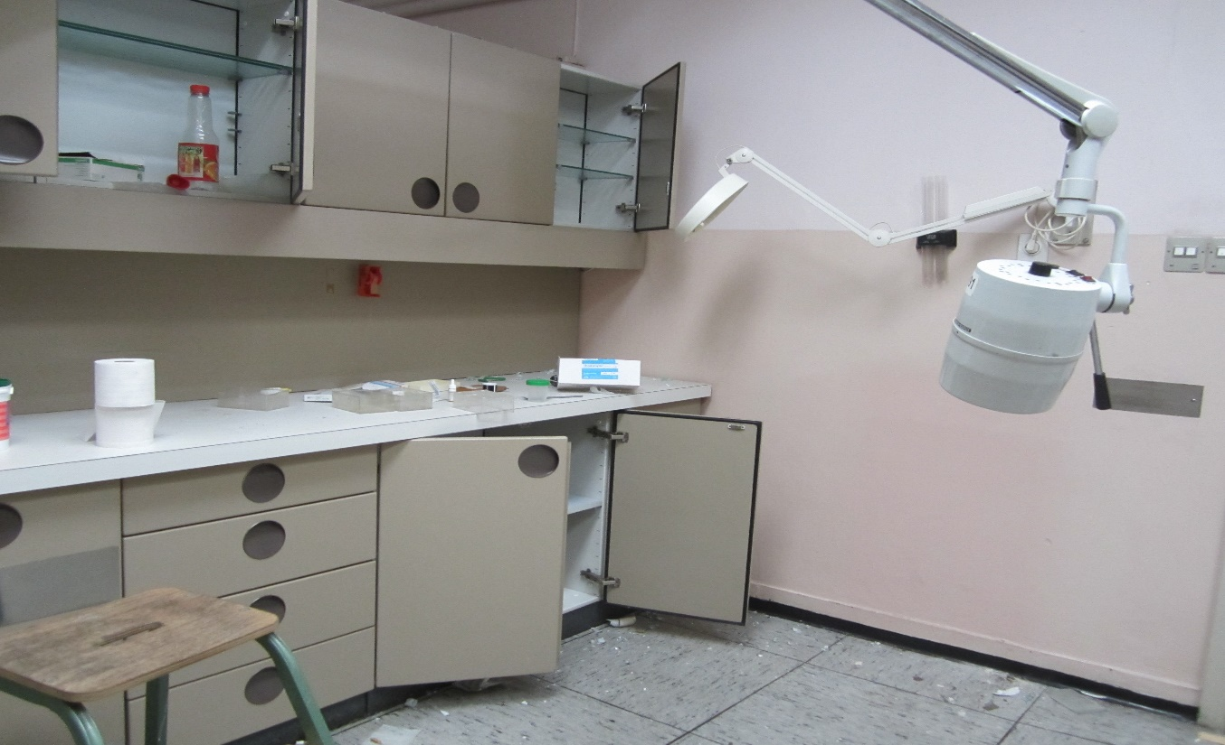
Betrieb: Krankenhaus Klostereck
Klosterstraße 45
55555 Klosterhausen
Schüler: Eva Mustermann
Klasse: 9b
Klassenleitung: Frau Müller

